CESTUJEME PO SVĚTĚ

- Rozlišení dopravních prostředků.

S dítětem si řekneme, kde se jaký dopravní prostředek pohybuje a ukážeme si na prvním obrázku. Můžeme vytleskat název dopravního prostředku.

Druhý obrázek můžeme rozstříhat a dítě může přiřazovat. Můžeme s dítětem vyjmenovat další dopravní prostředky z dané kategorie.

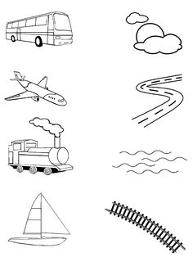

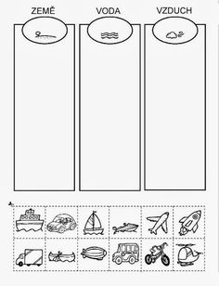

- S dětmi si můžeme zazávodit s autíčky na provázku podle obrázku níže.
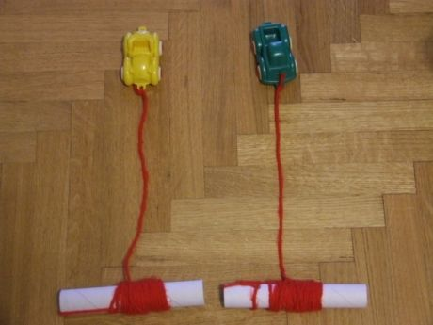
- Skládání lodičky nebo parníku
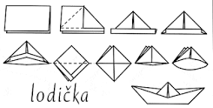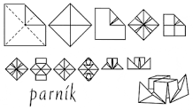

Složenou lodičku a parník můžete pouštět na vodě, například v umyvadle. Do lodičky mohou děti foukat, závodit ve foukání, přefoukávat se vzájemně….

- Písnička
Autobus
na melodii: Prší, prší
1) Chvíli krokem, chvíli klusem,
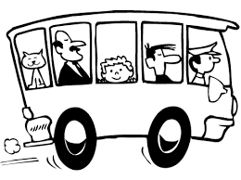
ujíždíme autobusem.
Řidič mačká houkačku,
řeže každou zatáčku.

2) To je cesta, lidé drazí!
Sem a tam to s námi hází,
dopředu a dozadu,
všechno v jednu hromadu.

3) A těch lidí v autobusu!
Támhle tetka veze husu,
v koutě jeden staříček
chrání košík vajíček.

4) Inu to je nadělení!
Cesty ještě konec není,
zbývá nám jí pěkný kus,
rozsypal se autobus!

- Dítě pojmenuje tvary a barvy, ze kterých je sestaven vláček.
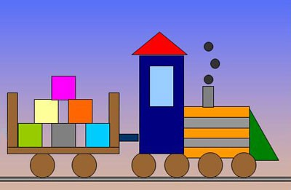

- Venku si nakreslete panáka a do některých okýnek místo čísla nakreslete dopravní prostředek. Když na něj dítě skočí, vytleská jeho název.

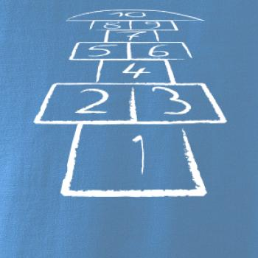

- Poznávání dopravních prostředků podle zvuků.

Rodič si může dopravní prostředky s dítětem pustit a poslechnout. Potom může přeskočit část, kde je název dopravního prostředku a dítě může hádat.

https://www.youtube.com/watch?v=6VyN2aVKNvc
- Jedeme autem a pozorujeme okolí. 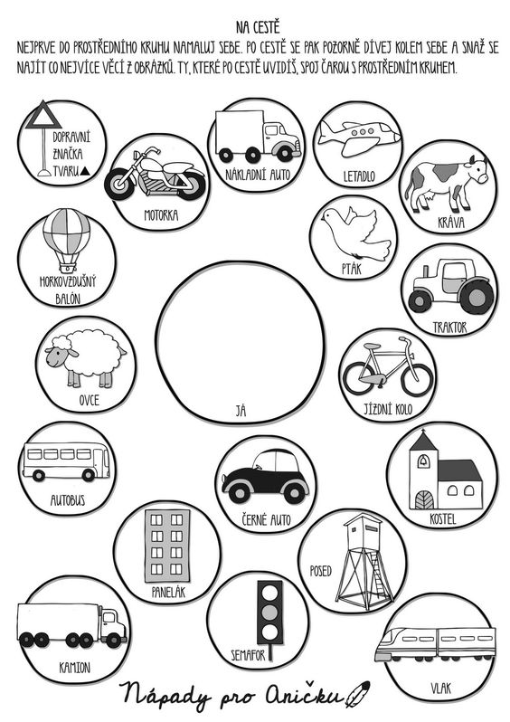
- Dítě stříhá cesty dopravních prostředků podle čáry. Obtížnost si zvolí rodič.
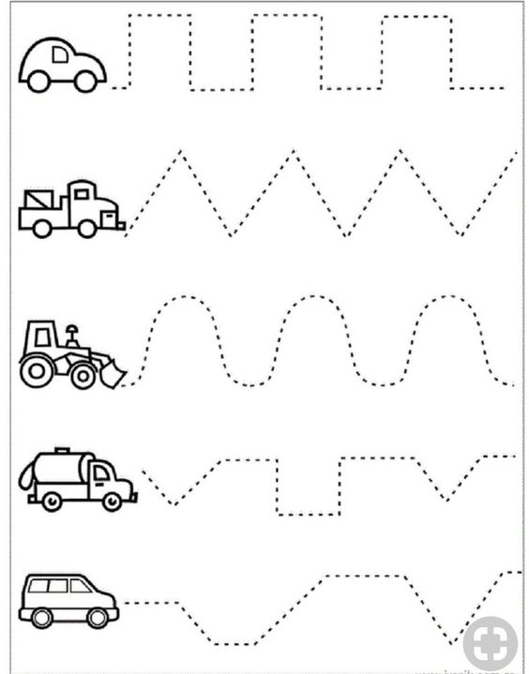
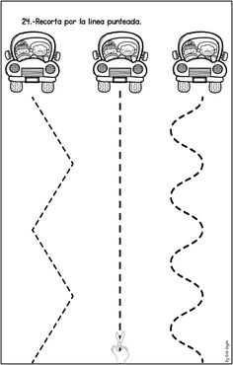
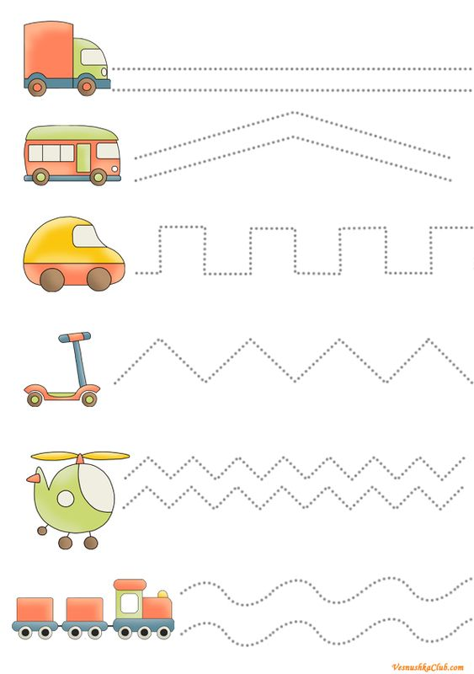
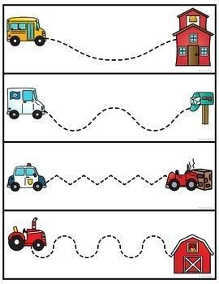

- Vyhledávání rozdílů.
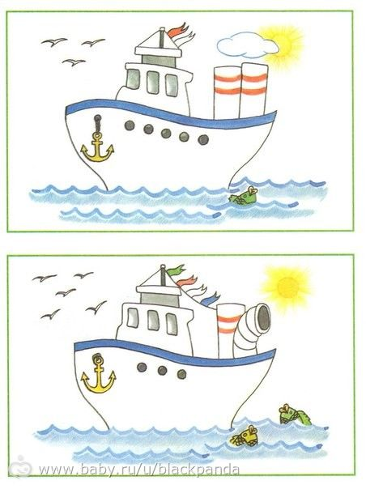
- Vykreslení obrázku podle barevného zadání.
Dítě si může vybrat obrázek, který chce vykreslit. Pojmenuje i ostatní obrázky a určí, kde dopravní prostředek jezdí, pluje, létá, …
